AN6656 Scheda creata il 27 maggio 2026
Descrizione storico-bibliografica
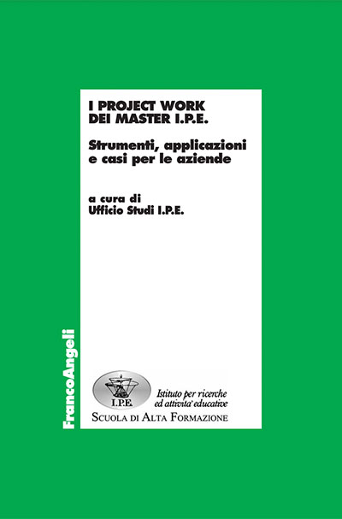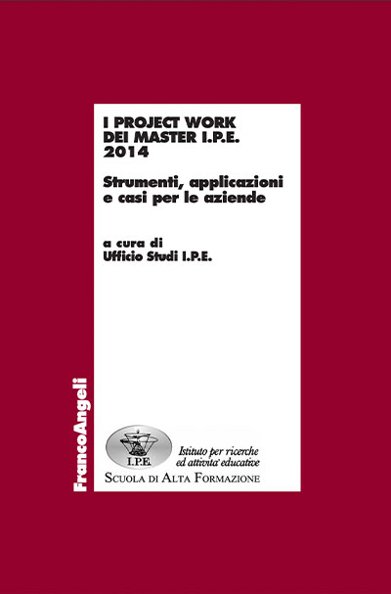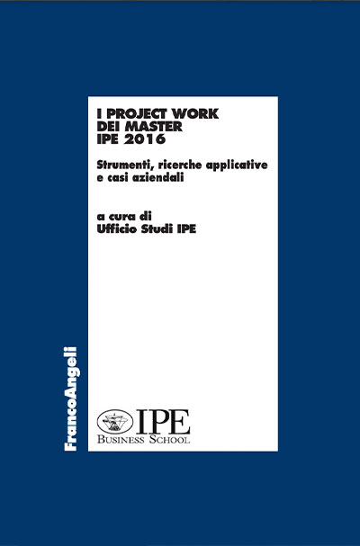
I *project work dei master I.P.E. : strumenti, applicazioni e casi per le aziende / a cura di Ufficio studi I.P.E. - [1 (2013)]-3 (2016). - Milano : FrancoAngeli, 2013-2016. - 3 volumi ; 23 cm. ((Annuale. - Non pubblicato nel 2015. - BNI 2015-186S. – CFI0917120

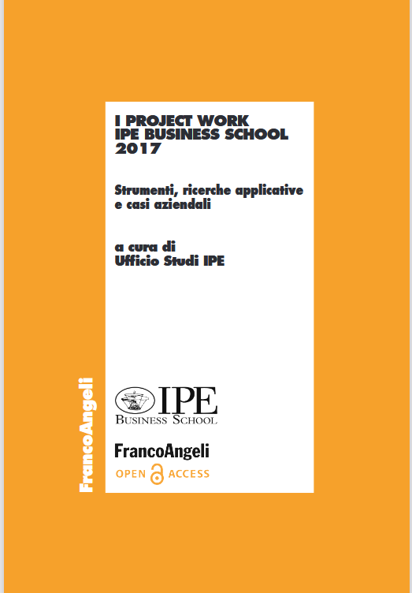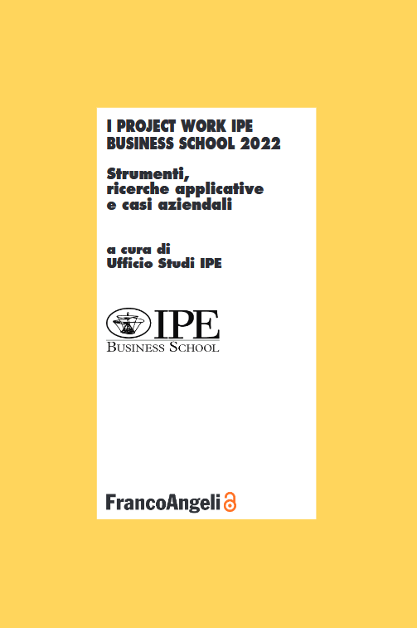
I *project work IPE business school ... : strumenti, ricerche applicative e casi aziendali / a cura di Ufficio studi IPE. - 4 (2017)-9 (2022). - Milano : FrancoAngeli, 2017-2022. – 6 volumi ; 23 cm. ((Annuale. - BNI 2019-52S. – Pubblicato anche on line. - CFI0997648

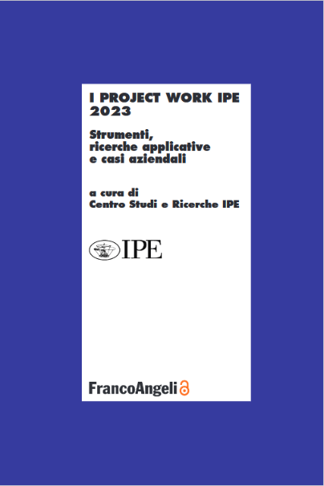
I *project work IPE : strumenti, ricerche applicative e casi aziendali / a cura di Centro studi e ricerche IPE. - 10 (2023)- . - Milano : FrancoAngeli, 2024- . - volumi ; 23 cm. ((Annuale. - Pubblicato anche on line. - CFI1174857

Fanno parte della collezione: *Economia. Ricerche
Autore: I.P.E.
Soggetto: Finanza aziendale – Periodici
Classe: D658.1505
Copie digitali: 2017-

Informazioni storico-bibliografiche
2013. Per la prima volta l'I.P.E. pubblica una raccolta dei Project Work realizzati nel 2013 dagli allievi dei Master in Finanza Avanzata, Bilancio e Shipping della Scuola di Alta Formazione. I Project Work rappresentano il momento conclusivo del percorso formativo intrapreso dagli allievi e consistono nella stesura di lavori applicativi di gruppo su argomenti proposti dalle aziende partner.
"I Project Work concludono il Master con un'esperienza che è, al tempo stesso, di merito e di metodo. Il merito è rappresentato dal tema analizzato e dalle soluzioni proposte. Il metodo, da un lavoro di gruppo, con una guida, secondo un approccio ai problemi oggi sempre più diffuso nel mondo del lavoro. In sintesi, con i Project Work, l'I.P.E. stimola gli studenti ad applicare a casi concreti le conoscenze apprese durante il percorso di studi universitari e post-universitari e a fare una prima esperienza di un modus operandi al quale saranno chiamati ad adeguarsi [...]" (dall'Introduzione di Carlo Santini, direttore scientifico della Scuola).
https://www.francoangeli.it/Ricerca/Scheda_libro.aspx?ID=21833&Tipo=Libro&strRicercaTesto=ipe&titolo=i+project+work+dei+master+IPE+strumenti%2C+applicazioni+e+casi+per+le+aziende.
2016. L'I.P.E. Istituto per Ricerche ed Attività educative, nato nel 1981 come Ente Morale, con sede legale a Napoli, è uno dei Collegi universitari legalmente riconosciuti ed operanti sotto la vigilanza del Ministero dell'Istruzione, dell'Università e della Ricerca. Nel 2002 ha istituito la Scuola di Alta Formazione allo scopo di valorizzare ulteriormente le attività che svolge da oltre trent'anni nel campo della formazione e dell'orientamento universitario e post-universitario, con particolare attenzione alle tematiche dell'economia, della finanza, del management e dello shipping. www.ipeistituto.it
L'I.P.E. pubblica una raccolta dei Project Work realizzati nel 2013 dagli allievi dei Master in Finanza Avanzata, Bilancio e Shipping della Scuola di Alta Formazione. I Project Work rappresentano il momento conclusivo del percorso formativo intrapreso dagli allievi e consistono nella stesura di lavori applicativi di gruppo su argomenti proposti dalle aziende partner. "I Project Work concludono il Master con un'esperienza che è, al tempo stesso, di merito e di metodo. Il merito è rappresentato dal tema analizzato e dalle soluzioni proposte. Il metodo, da un lavoro di gruppo, con una guida, secondo un approccio ai problemi oggi sempre più diffuso nel mondo del lavoro. In sintesi, con i Project Work, l'I.P.E. stimola gli studenti ad applicare a casi concreti le conoscenze apprese durante il percorso di studi universitari e post-universitari e a fare una prima esperienza di un modus operandi al quale saranno chiamati ad adeguarsi [...]" (dall'Introduzione di Carlo Santini, direttore scientifico della Scuola).
https://www.amazon.it/project-master-Strumenti-applicazioni-aziende/dp/8820479141.

2017
Pubblicato con licenza Creative Commons Attribuzione-Non Commerciale-Non opere derivate 3.0 Italia (CC-BY-NC-ND 3.0 IT) nella collana Economia - Ricerche - Open Access
L’IPE pubblica il quarto volume dedicato ai Project Work redatti dagli allievi dei Master in Finanza Avanzata, Bilancio e Shipping della sua Business School nell’anno 2017. Il libro raccoglie i contributi di sintesi dei Project Work che consistono nella stesura di lavori applicativi e di ricerca elaborati in gruppo dagli allievi al termine del percorso formativo su argomenti proposti dalle aziende partner e con la supervisione di un tutor aziendale assegnato a ciascun team di progetto. Il principale obiettivo dei Project Work è favorire una stretta collaborazione tra gli allievi e i partner – aziende, società di consulenza e di revisione, banche, studi professionali ed organizzazioni non profit – che permetta agli studenti di fare una prima significativa esperienza professionale.
Il valore aggiunto dei contributi sta proprio nel metodo con cui vengo elaborati che permette gli allievi non solo di mettere a frutto le conoscenze e le competenze apprese durante il percorso universitario e post-laurea, ma soprattutto di potenziare quelle abilità, sempre più richieste dalle realtà aziendali, le cosiddette soft skills, che attengono alla gestione delle dinamiche di gruppo, del tempo e al problem solving.
https://series.francoangeli.it/index.php/oa/catalog/book/271.

